**ОПОВЕЩЕНИЕ**

**о проведении общественных обсуждений**

по вопросу изменения вида разрешенного использования земельного участка территории муниципального образования «Амурзетское сельское поселение»

Октябрьского муниципального района Еврейской автономной области

Организатор общественных обсуждений: *Администрация муниципального образования «Октябрьский муниципальный район»*

Период проведения общественных обсуждений **с 28.10.2019 г. по 28.11.2019 г.**

На общественных обсуждениях рассматриваются следующие вопросы:

1. Изменить вид разрешенного использования земельного участка, имеющего адресный ориентир: ЕАО, Октябрьский район, с. Амурзет, 335 м на запад от здания № 91 по ул. Ленина, площадью 225 м², с вида разрешенного использования «Использование лесов» на вид разрешенного использования «Обеспечение обороны и безопасности»;
2. Изменить вид разрешенного использования земельного участка, имеющего адресный ориентир: ЕАО, Октябрьский район, с. Амурзет, 352 м на запад от здания № 91 по ул. Ленина, площадью 625 м², с вида разрешенного использования «Использование лесов» на вид разрешенного использования «Обеспечение обороны и безопасности»;
3. Изменить вид разрешенного использования земельного участка, имеющего адресный ориентир: ЕАО, Октябрьский район, с. Екатерино-Никольское, 141 м на северо-запад от здания № 60 по ул. Пограничная, площадью 625 м², с вида разрешенного использования «Зона отдыха (рекреация)» на вид разрешенного использования «Обеспечение обороны и безопасности»;
4. Изменить вид разрешенного использования земельного участка, имеющего адресный ориентир: ЕАО, Октябрьский район, с. Екатерино-Никольское, 160 м на запад от здания № 60 по ул. Пограничная, площадью 625 м², с вида разрешенного использования «Зона отдыха (рекреация)» на вид разрешенного использования «Обеспечение обороны и безопасности».

С **28.10.2019 г.** можно подробно ознакомиться:

* на экспозиции по адресу: ЕАО, Октябрьский район, с. Амурзет, ул. Калинина, д. 25, 1 этаж. Посещение экспозиции проекта возможно в рабочие дни (с понедельника по пятницу), и в рабочее время (с 09.00 до 13.00, с 14.00 до 17.00);
* на официальном сайте органа местного самоуправления МО "Октябрьский муниципальный район" ЕАО (www.okt.eao.ru).

Консультации проводятся непосредственно в период общественных обсуждений в каб. 15 по адресу: ЕАО, Октябрьский район, с. Амурзет, ул. Калинина, д. 25, либо по телефону: 8 (42 665) 22-5-67.

Участники общественных обсуждений имеют право в период с 28.10.2019 по 28.11.2019 представить свои предложения и замечания:

* в письменной форме в адрес организатора общественных обсуждений;
* посредством внесения записи в книгу (журнал) учета предложений и замечаний посетителей экспозиции проекта;
* посредством эл.почты на эл.адрес: [gkhokt@mail.ru](mailto:%20gkhokt@mail.ru) Этот e-mail адрес защищен от спам-ботов, для его просмотра у Вас должен быть включен Javascript .

Участник общественных обсуждений в целях идентификации предоставляет сведения о себе: физ.лица — фамилию, имя, отчество, дату рождения, адрес места жительства (регистрации); юр.лица - наименование, основной государственный регистрационный номер, местонахождение и адрес.

1. Изменить вид разрешенного использования земельного участка, имеющего адресный ориентир: ЕАО, Октябрьский район, с. Амурзет, 335 м на запад от здания № 91 по ул. Ленина, площадью 225 м², с вида разрешенного использования «Использование лесов» на вид разрешенного использования «Обеспечение обороны и безопасности»

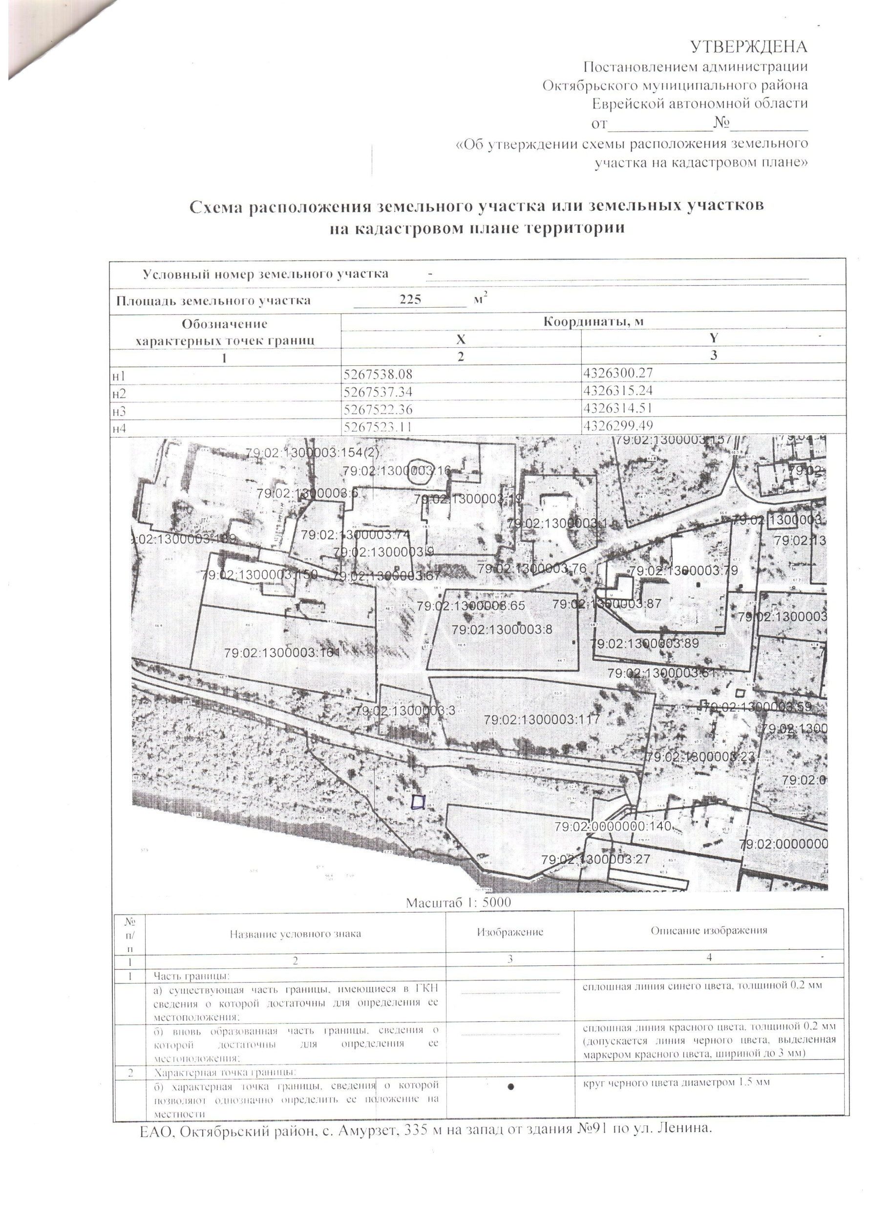

1. Изменить вид разрешенного использования земельного участка, имеющего адресный ориентир: ЕАО, Октябрьский район, с. Амурзет, 352 м на запад от здания № 91 по ул. Ленина, площадью 625 м², с вида разрешенного использования «Использование лесов» на вид разрешенного использования «Обеспечение обороны и безопасности»

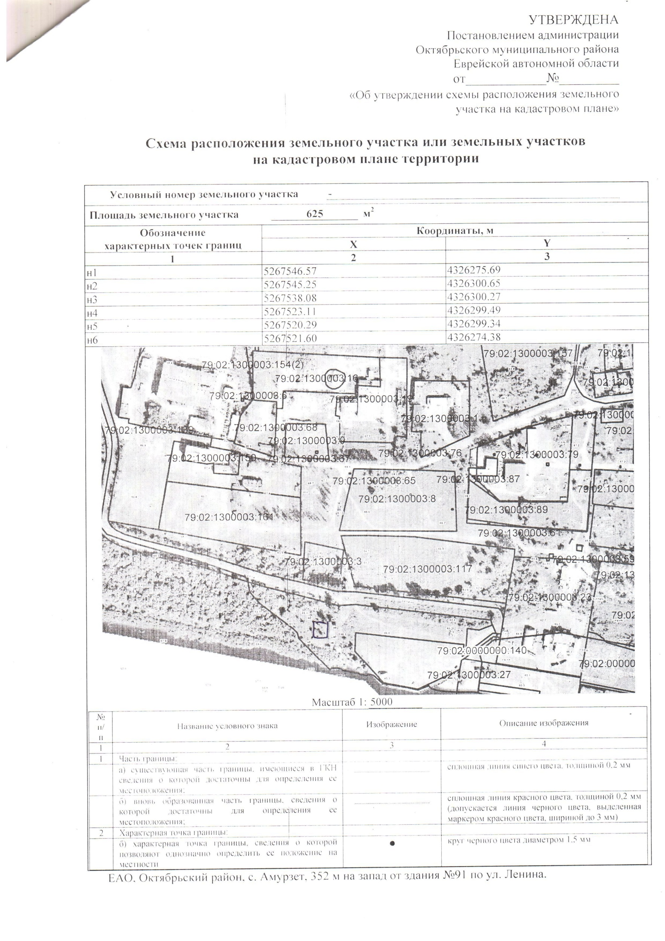

1. Изменить вид разрешенного использования земельного участка, имеющего адресный ориентир: ЕАО, Октябрьский район, с. Екатерино-Никольское, 141 м на северо-запад от здания № 60 по ул. Пограничная, площадью 625 м², с вида разрешенного использования «Зона отдыха (рекреация)» на вид разрешенного использования «Обеспечение обороны и безопасности»

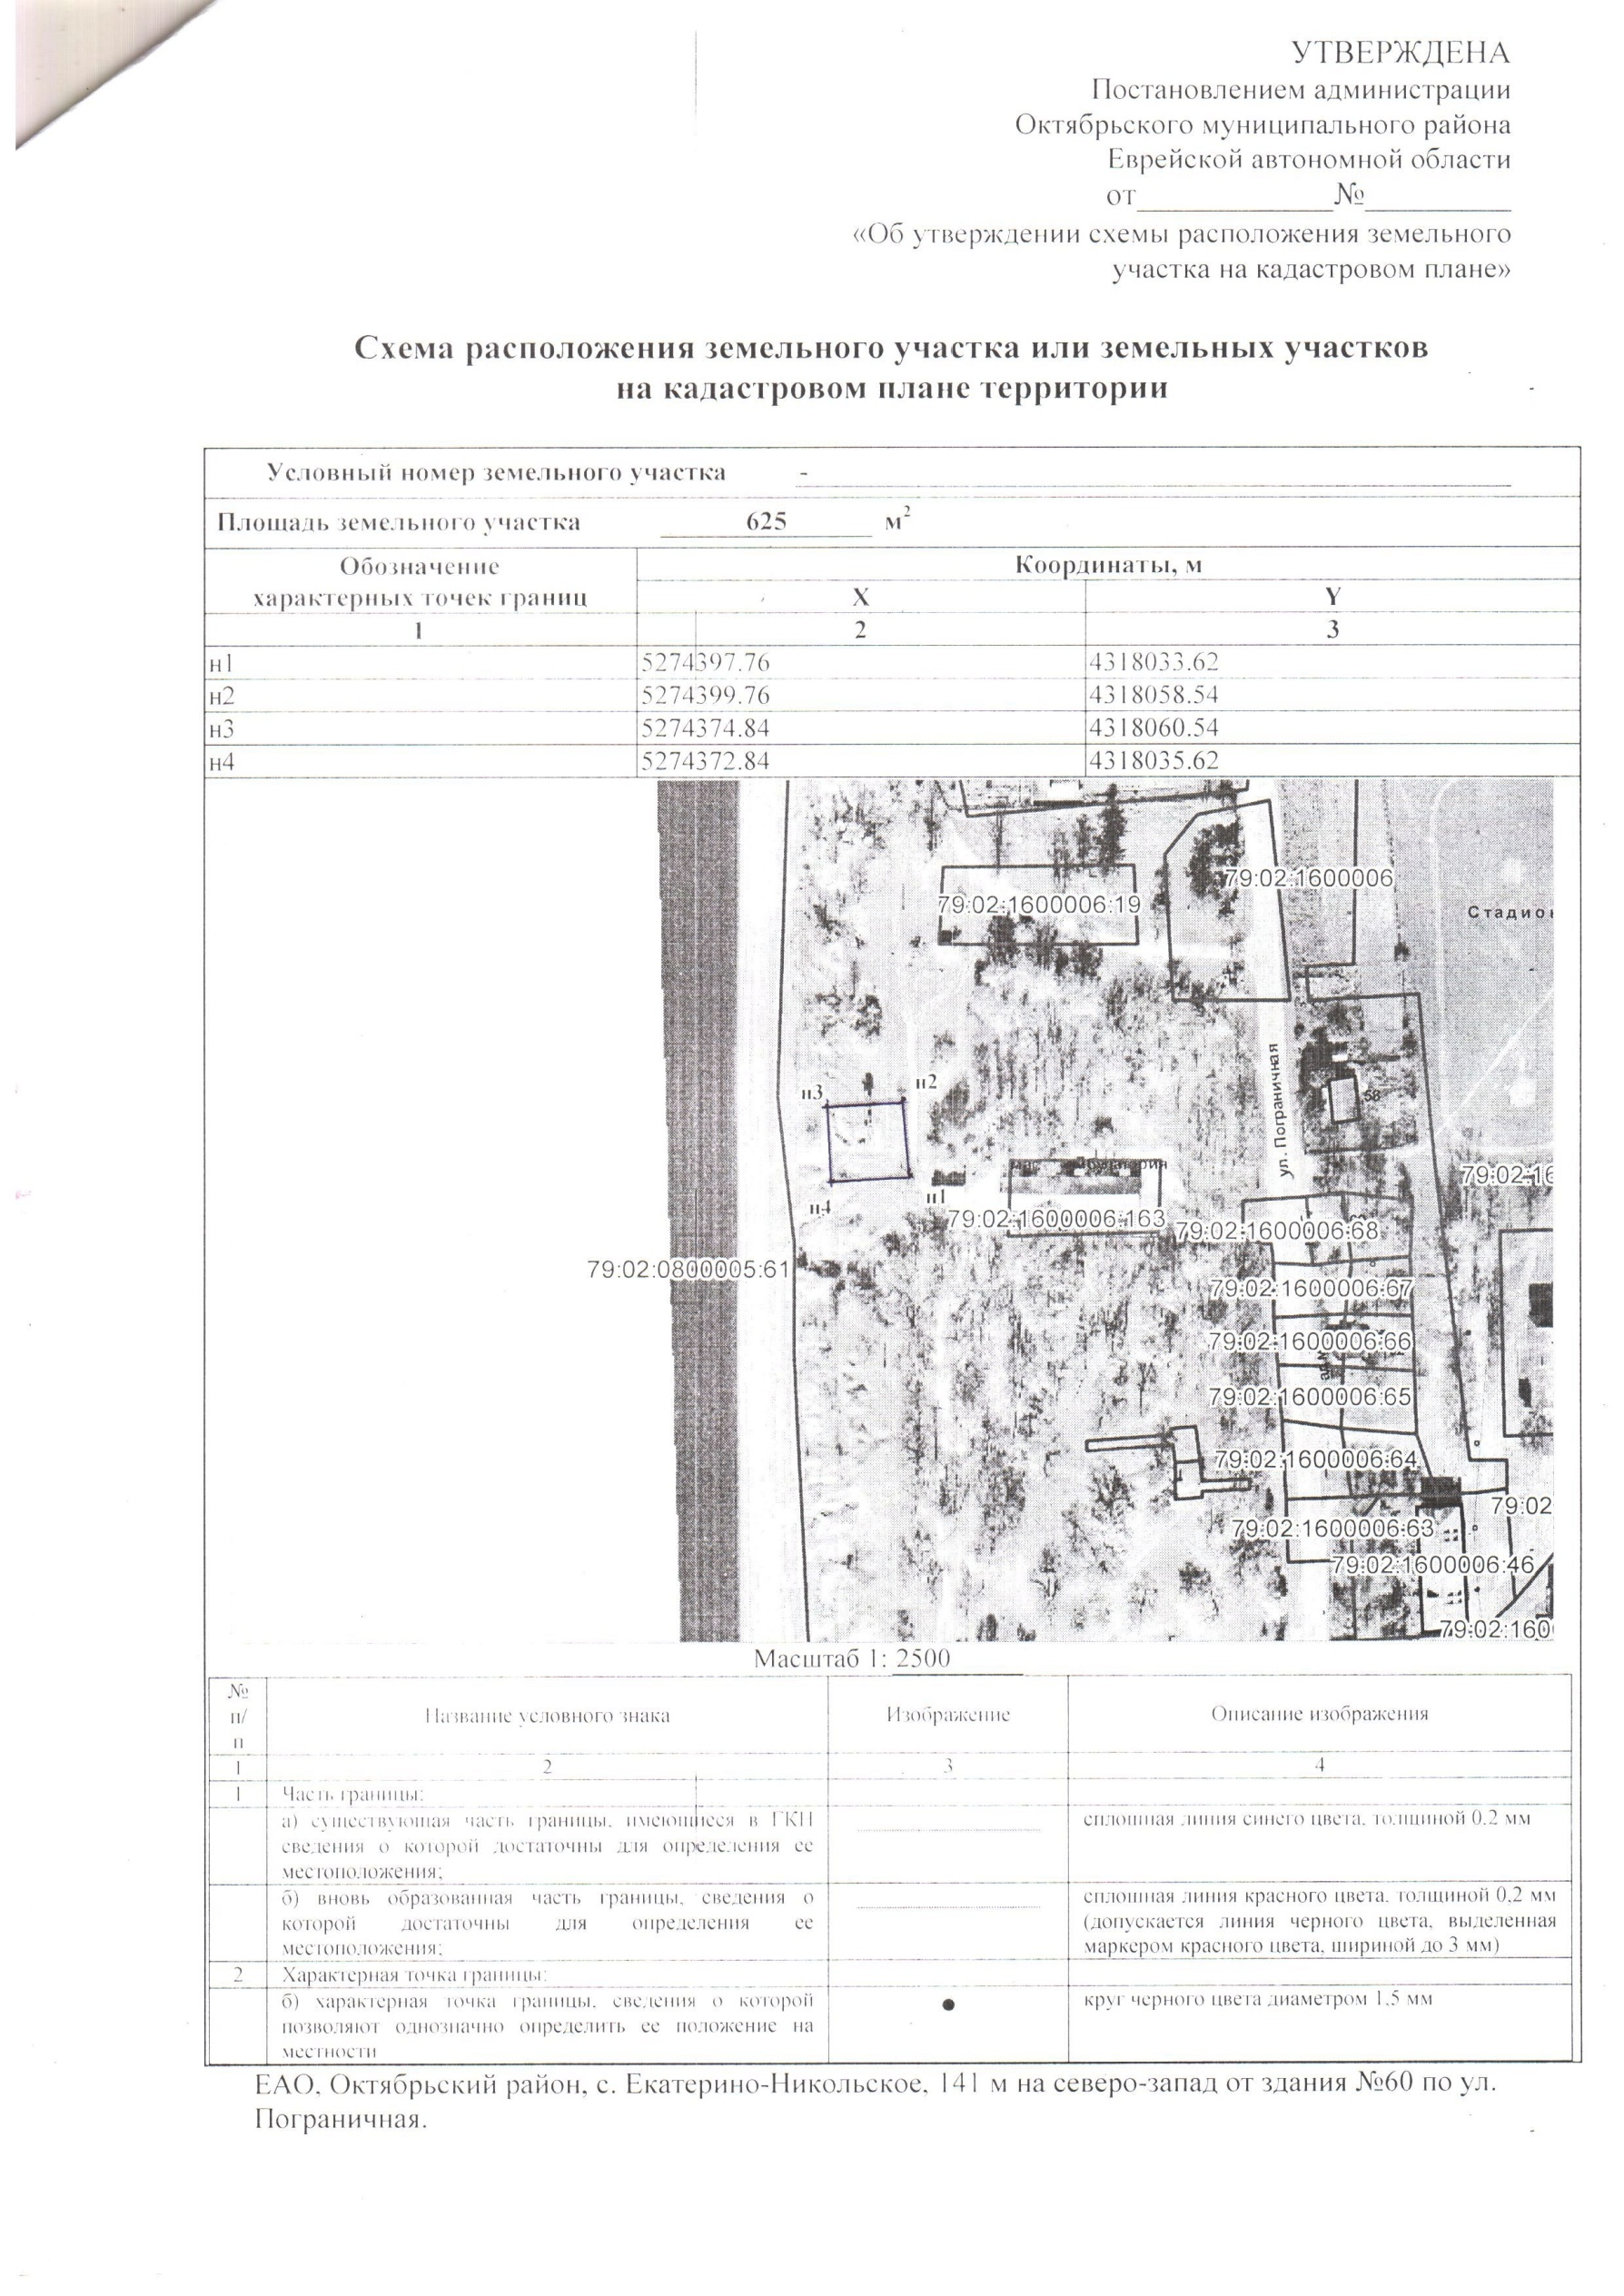

1. Изменить вид разрешенного использования земельного участка, имеющего адресный ориентир: ЕАО, Октябрьский район, с. Екатерино-Никольское, 160 м на запад от здания № 60 по ул. Пограничная, площадью 625 м², с вида разрешенного использования «Зона отдыха (рекреация)» на вид разрешенного использования «Обеспечение обороны и безопасности»

